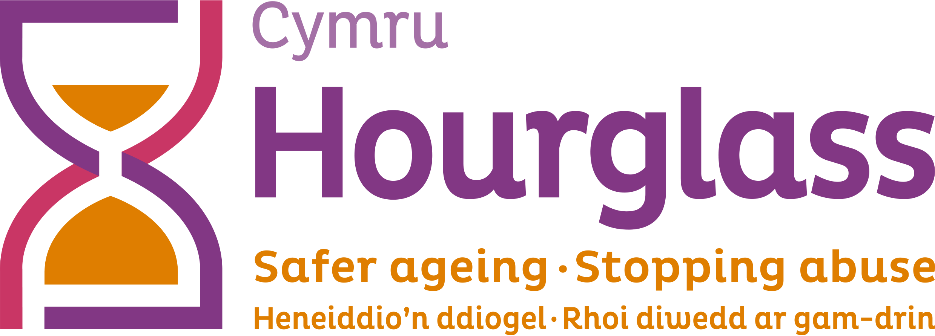
Disgrifiad Swydd

Teitl y swydd: | Swyddog Gwybodaeth (Cymru)
Lleoliad: | Gweithio o gartref yn y lle cyntaf (er y bydd disgwyl i ddeiliad y swydd symud i swyddfa maes o law – sy'n debygol o fod yn y de-ddwyrain)
Hyd: | Chwe mis i ddechrau (gyda phosibilrwydd o estyniad)
Cyflog: | £20,600 y flwyddyn (35 awr yr wythnos)
Oriau gwaith: | 35 awr (Dydd Llun i ddydd Gwener o 9yb tan 5yp)
Yn adrodd i: | Rheolwr y Llinell Gymorth – gyda chymorth penodol gan y Cydlynydd Prosiectau (Cymru) lle bo angen
Yn gyfrifol am: | Neb. Ond bydd gofyn darparu cymorth i wirfoddolwyr y Llinell Gymorth
Adolygwyd y Disgrifiad Swydd ddiwethaf: | Mehefin 2020

1. CYD-DESTUN A PHWRPAS Y SWYDD:

1.1 Hourglass yw'r unig elusen ym Mhrydain sy'n gweithio'n benodol i roi diwedd ar niweidio, cam-drin a chamfanteisio ar bobl hŷn. Rydyn ni'n cefnogi pobl hŷn sy'n profi, neu sydd mewn perygl o ddioddef niwed, camdriniaeth neu gamfanteisio, ac yn gweithio tuag at greu cymdeithas decach i bob person hŷn.
1.2 Rydyn ni'n chwilio am Swyddog Gwybodaeth i ddarparu gwybodaeth, cyngor a chymorth ar gyfer Llinell Gymorth hirsefydlog genedlaethol Hourglass. Byddwch yn gweithio fel rhan o dîm o staff a gwirfoddolwyr ledled Prydain, ac yn gyfrifol yn bennaf am ddarparu cymorth i bobl hŷn ac eraill o bob rhan o Gymru, yn ogystal â darparu cymorth i alwyr o'r gwledydd eraill. Drwy ddarparu gwybodaeth dros y ffôn, drwy e-bost a thrwy ddulliau eraill ar-lein, byddwch yn chwarae rhan allweddol ar y rheng flaen wrth ddarparu cyngor a chymorth uniongyrchol, yn ogystal â chyfeirio pobl at ffynonellau eraill o gymorth ac arbenigedd.

2. PRIF GYFRIFOLDEBAU A DYLETSWYDDAU:

2.1 LLINELL GYMORTH

2.1.1 Darparu gwybodaeth, cyngor a chymorth i bobl hŷn o ran y dewisiadau cymorth sydd ar gael i bobl hŷn sy'n profi camdriniaeth (neu sydd mewn perygl o gael eu cam-drin), a heneiddio'n ddiogel. Darparu cymorth a gwybodaeth gywir a phriodol dros y ffôn, drwy e-bost a dulliau electronig eraill, a chynorthwyo galwyr i ystyried eu hopsiynau.

2.1.2 Darparu cefnogaeth ymarferol ac emosiynol, i gychwyn, i ddefnyddwyr y gwasanaeth, gan asesu natur pob galwad/ymholiad ac ymateb mewn modd tosturiol a chefnogol. Sicrhau bod defnyddwyr y gwasanaeth yn cael cyngor a chymorth sy'n briodol i'w hanghenion, heb feirniadaeth, ac sy'n nodi opsiynau realistig a chyraeddadwy yn glir.

2.1.3 Egluro dulliau diogelu i ddefnyddwyr y gwasanaeth mewn ffordd maen nhw'n ei deall orau, gan barchu eu hanghenion i gael gwybodaeth neu gyngor mor gywir ac mor llawn ag sydd ei angen, gan roi cymorth emosiynol iddyn nhw, a'u trin ag urddas a pharch.

2.1.4 Gwneud atgyfeiriadau diogelu a chydgysylltu ar ran defnyddwyr gwasanaeth sy'n gofyn am gymorth o'r fath neu sydd angen hynny, gan sicrhau diweddglo boddhaol i ddefnyddiwr y gwasanaeth.

2.1.5 Rhoi gwybod i Reolwr y Llinell Gymorth neu aelod o'r tîm rheoli am amgylchiadau lle gall fod risg uniongyrchol i'r galwr, ac i gymryd camau fel yr awdurdodwyd.

2.1.6 Nodi defnyddwyr y gwasanaeth a allai fod yn barod i siarad â'r cyfryngau, gan ddod â'r rhain i sylw Rheolwr y Llinell Gymorth neu aelod arall o'r tîm rheoli.

2.1.7 Cynnal cysylltiad dilynol â defnyddwyr y gwasanaeth lle cytunwyd ar hynny ymlaen llaw, er mwyn rhoi rhagor o gymorth a/neu ganfod beth oedd y canlyniadau; a gofyn am fanylion cyswllt pan fo hynny'n bosib.

2.1.8 Nodi eich anghenion cymorth eich hun, gan gynnwys cymorth emosiynol, a defnyddio gwasanaethau cymorth yn ôl yr angen. Ymgymryd â hyfforddiant a chymryd rhan mewn digwyddiadau hyfforddi yn ôl y gofyn.

2.1.9 Sicrhau bod yr adran Llinell Gymorth yn barod i weithredu ar ddechrau sifftiau, a rhoi cymorth i wirfoddolwyr lle bo angen.

2.2 GWYBODAETH

2.2.1 Cynorthwyo â'r gwaith o gynnal adnoddau gwybodaeth, gan gynnwys pecynnau briffio i'w dosbarthu i ddefnyddwyr y gwasanaeth. Rhoi gwybod i Reolwr y Llinell Gymorth am ofynion gwybodaeth newydd.

2.2.2 Cynorthwyo cydweithwyr i gyhoeddi deunydd hyrwyddo ar gyfer cynadleddau, seminarau, codi arian, y Llinell Gymorth a gwasanaethau eraill, yn ôl y gofyn.

2.2.3 Cynnal gwaith ymchwil dros y ffôn a'r rhyngrwyd i nodi asiantaethau statudol, gwirfoddol ac eraill, neu unigolion, a allai dderbyn gwybodaeth i roi cyhoeddusrwydd i'r Llinell Gymorth a gwasanaethau elusennol eraill, gan hysbysu Rheolwr y Llinell Gymorth am fylchau neu gyfleoedd o'r fath, a darparu gwybodaeth.

2.2.4 Dosbarthu deunyddiau gwybodaeth dilynol i ddefnyddwyr y gwasanaeth Llinell Gymorth drwy'r post, e-bost neu ddulliau electronig eraill.

2.3 CADW COFNODION A RHANNU GWYBODAETH

2.3.1 Cynnal cofnodion y Llinell Gymorth drwy ddefnyddio ein cronfa ddata Rheoli Cysylltiadau Cwsmeriaid (CRM) a chofnodion mewnol eraill.

2.3.2 Rhannu gwybodaeth berthnasol am alwadau/ymholiadau gyda chydweithwyr y Llinell Gymorth yn unol â'r arferion sefydliadol sy'n ymwneud â diogelu data a chyfrinachedd.

2.4 CYFFREDINOL

2.4.1 Yn absenoldeb Rheolwr y Llinell Gymorth, sicrhau bod gwirfoddolwyr y Llinell Gymorth yn cael eu cefnogi yn unol â pholisi sefydliadol, gan gynnwys cymryd seibiannau rheolaidd yn ystod sifftiau, yn cael cyngor a chymorth, ac yn cael eu dadfriffio'n rheolaidd.

2.4.2 Trefnu tasgau ychwanegol i wirfoddolwyr lle bo'n briodol.

2.4.3 Darparu cymorth gweinyddol yn ôl y gofyn.

2.4.4 Mynd i gyfarfodydd tîm rheolaidd.

2.4.5 Teithio yn ôl y gofyn.

MANYLEB YR UNIGOLYN:

MEINI PRAWF HANFODOL:

1. Meddu ar o leiaf blwyddyn o brofiad, naill ai'n ffurfiol neu'n anffurfiol, naill ai mewn gwaith llinell gymorth neu mewn amgylchedd arall lle mae gofyn darparu cyngor a chymorth i gleientiaid; a bod â sgiliau amlwg wrth ymdrin â galwadau, gwrando a holi;

2. Y gallu i wrando'n adeiladol, dadansoddi'n wrthrychol, a rhoi cyngor ac arweiniad heb feirniadu;

3. Y gallu i weithio fel rhan o dîm, i fod yn hyblyg ac i allu addasu yn ôl anghenion sy'n newid, a gweithio o fewn terfynau amser;

4. Y gallu i gysylltu a chyfathrebu'n effeithiol (ar lafar ac yn ysgrifenedig) â chydweithwyr ac asiantaethau allanol, a'r gallu i weithio ar y cyd â nhw;

5. Y gallu i herio'n adeiladol ac eirioli ar ran galwyr, gan nodi materion sy'n allweddol i amgylchiadau'r unigolyn, a mynd ar drywydd materion i gael diweddglo boddhaol iddynt;

6. Y gallu i reoli eich llwyth gwaith eich hun, ymdopi â galwyr heriol neu emosiynol, a bod yn empathig a pheidio â barnu

7. Y gallu i ddangos agwedd gadarnhaol tuag at bobl hŷn, a diddordeb amlwg mewn herio cam-drin yn erbyn pobl hŷn. Y gallu i ymdrin yn briodol â materion sensitif;

8. Gallu digonol mewn rhifedd a llythrennedd i ddarparu adroddiadau ac arsylwadau, a chadw cofnodion gweinyddol yn ôl y gofyn.

MEINI PRAWF DYMUNOL:

1. Y gallu i ateb ymholiadau llafar yn Gymraeg a Saesneg, yn ogystal ag ymateb i ohebiaeth yn y ddwy iaith.

2. Dealltwriaeth/profiad o faterion sy'n ymwneud â phobl hŷn, diogelu oedolion, camdriniaeth, a/neu iechyd a gofal cymdeithasol.

3. Profiad uniongyrchol o weithio â phobl hŷn.

